2021年上海市杨浦区中考数学二模试卷
一、选择题（本大题共6题，每题4分，满分24分）
1. 下列各数中无理数是（ ）
A.  B. 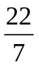 C. 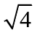 D. 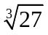
2. 下列说法不一定成立是（ ）
A. 若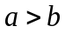，则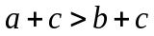
B. 若，则
C. 若，则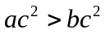
D. 若，则
3. 下列方程中，有实数根的方程是（ ）
A. x⁴+1＝0 B. 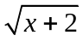＝﹣1
C. ＝﹣x D. 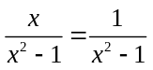
4. 已知A（x₁，y₁）和点B（x₂，y₂）是双曲线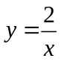上的两个点，如果x₁＜x₂，那么y₁和y₂的大小关系正确的是（ ）
A. y₁＞y₂ B. y₁＜y₂ C. y₁＝y₂ D. 无法判断
5. 为了了解某校九年级400名学生的体重情况，从中抽取50名学生的体重进行分析.在这项调查中，样本是指（ ）
A. 400名学生 B. 被抽取的50名学生
C. 400名学生体重 D. 被抽取的50名学生的体重
6. 下列命题中，真命题是（ ）
A. 平分弦的直径垂直于弦
B. 垂直平分弦的直线平分这条弦所对的弧
C. 在同圆中，相等的弦所对的弧也相等
D. 经过半径一端且垂直于这条半径的直线是圆的切线
二、填空题（本大题共12题，每题4分，满分48分）
7. 计算：a³•a^{﹣1}＝_____．
8. 分解因式：x²﹣4x=__．
9. 在函数y =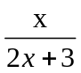 中，自变量x取值范围是_______．
10. 不等式组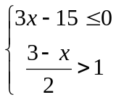的解集是_____．
11. 已知关于的一元二次方程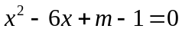有两个相等的实数根，那么的值为________．
12. 一个射箭运动员连续射靶5次，所得环数分别是：8，6，10，7，9，则这个运动员所得环数的标准差为__________．
13. 在一个布袋中，装有除颜色外其他完全相同的2个红球和2个白球，如果从中随机摸出两个球，那么摸到的两个球颜色相同的概率是_____．
14. 已知点是的重心，如果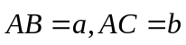，那么向量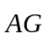用向量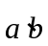表示为_____．
15. 已知一个正六边形的边心距为，则它的半径为______ ．
16. 如图，已知在正方形网格中，点A、B、C、D在小正方形的顶点上，线段AB与线段CD相交于点O，那么tan∠AOC＝_____．
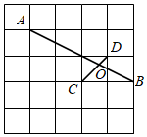
17. 如果一条直线把一个平面图形的面积分成相等的两部分，那么我们把这条直线叫做这个平面图形的面积等分线．已知在菱形ABCD中，AB＝6，∠B＝60°，点E在边AD上，且AE＝2，过点E的面积等分线与菱形的另一条边交于点F，那么线段EF的长为_____．
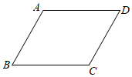
18. 如图，已知在△ABC中，∠C＝90°，∠B＝30°，AC＝2，点D是边BC的中点，点E是边AB上一点，将△BDE沿直线DE翻折，点B落在B'处，联结AB'，如果∠AB'D＝90°，那么线段AE的长为_____．
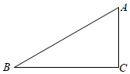
三.解答题（本大题共7题，满分78分）
19. 计算：+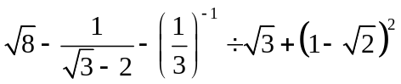．
20. 解方程：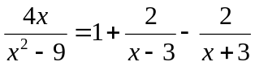．
21. 如图，已知正比例函数y＝kx的图象与反比例函数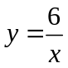（x＞0）的图象经过点A（a，3），点B为x轴正半轴上一点，过点B作BD⊥x轴，交反比例函数的图象于点C，交正比例函数的图象于点D．
（1）求a、k的值；
（2）联结AC，如果BD＝6，求△ACD面积．
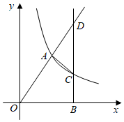
22. 如图1是一种手机平板支架，由底座、支撑板和托板构成，手机放置在托板上，如图2是其侧面示意图，量得底座长AB＝11cm，支撑板长BC＝8cm，托板长CD＝6cm，托板CD固定在支撑板顶端点C处，托板CD可绕点C旋转，支撑板BC可绕点B转动．
（1）如果∠ABC＝60°，∠BCD＝70°，求点D到直线AB的距离（精确到0.1cm）；
（2）在第（1）小题的条件下，如果把线段CD绕点C顺时针旋转20°后，再将线段BC绕点B逆时针旋转，使点D落在直线AB上，求线段BC旋转的角度．
（参考数据：sin40°≈0.64，cos40°≈0.77，tan40°≈0.84，sin37°≈0.60，cos37°≈0.80，tan37°≈0.75，≈1.73）
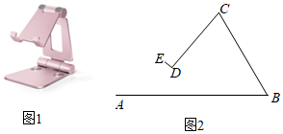
23. 已知：如图，AB是半圆O直径，C是半圆上一点（不与点A、B重合），过点A作ADOC交半圆于点D，E是直径AB上一点，且AE＝AD，联结CE、CD．
（1）求证：CE＝CD；
（2）如果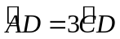，延长EC与弦AD的延长线交于点F，联结OD，求证：四边形OCFD是菱形．
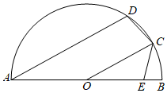
24. 如图，已知在平面直角坐标系xOy中，直线y＝x﹣5与x轴相交于点A，与y轴相交于点B，抛物线y＝ax²+6x+c经过A、B两点．
（1）求这条抛物线的表达式；
（2）设抛物线与x轴的另一个交点为C，点P是抛物线上一点，点Q是直线AB上一点，当四边形BCPQ是平行四边形时，求点Q的坐标；
（3）在第（2）小题的条件下，联结QC，在∠QCB内作射线CD与抛物线的对称轴相交于点D，使得∠QCD＝∠ABC，求线段DQ的长．
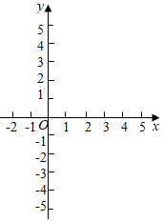
25. 如图，已知Q是∠BAC的边AC上一点，AQ＝15，cot∠BAC＝，点P是射线AB上一点，联结PQ，⊙O经过点A且与QP相切于点P，与边AC相交于另一点D．
（1）当圆心O在射线AB上时，求⊙O的半径；
（2）当圆心O到直线AB的距离为时，求线段AP的长；
（3）试讨论以线段PQ长为半径的⊙P与⊙O的位置关系，并写出相应的线段AP取值范围．
